Tabela 1. Conhecimento de pessoal sobre ISO 14001 no setor hoteleiro de João Pessoa-PB, 2015.

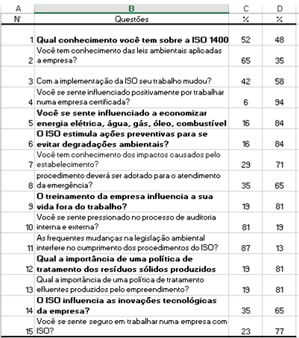
Fonte: Dados de estudo do PRODEMA em setor hoteleiro em João Pessoa-PB, 2015.

Figura 1: Conhecimento de pessoal sobre a ISO 14001 no setor hoteleiro em João Pessoa, PB, 2015.

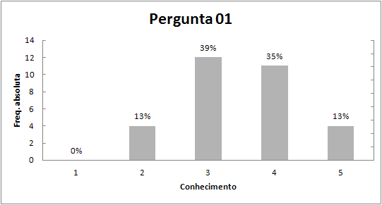
Fonte: Dados obtidos durante estudo realizado junto ao PRODEMA, 2015.

Figura 2: Figura 2: Grau de percepção de como a ISO influencia inovações tecnológicas no setor hoteleiro em João Pessoa-PB, 2015.

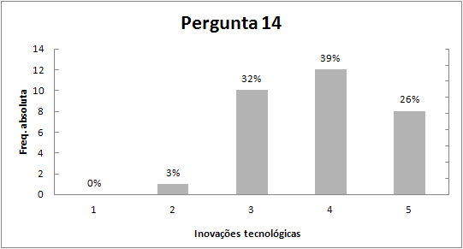
Fonte: Dados obtidos durante estudo realizado junto ao PRODEMA, 2015.

Figura 3: Grau de conhecimento de pessoal sobre a ISO 14001 de acordo com a escolaridade no setor hoteleiro em João Pessoa-PB, 2015.
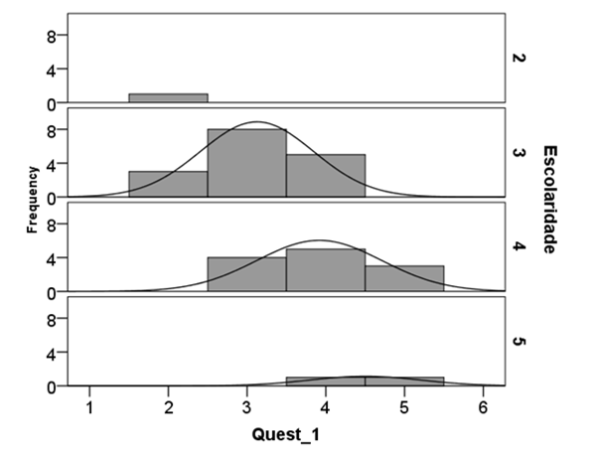
Ensino Superior
Pós- Graduação
Ensino Médio
Ensino Fundamental
Fonte: Dados obtidos durante estudo realizado junto ao PRODEMA, 2015.

Figura 4: Grau de conhecimento de pessoal sobre a ISO 14001 segundo a renda (salários mínimos) no setor hoteleiro em João Pessoa-PB, 2015.

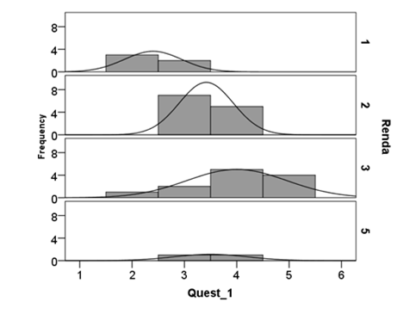
4 a 5 Salários Mínimos
3 Salários Mínimos
2 Salários Mínimos
1 Salário Mínimo
Fonte: Dados obtidos durante estudo realizado junto ao PRODEMA, 2015.

